Министерство цифрового развития, связи и массовых коммуникаций Российской Федерации

Ордена Трудового Красного Знамение Федеральное бюджетное образовательное учреждение высшего образования

«Московский технический университет связи и информатики»

(МТУСИ)

Дисциплина: «Введение в информационные технологии»

**Отчет по лабораторной работе №8**

на тему

**«**Установка WSL и выполнение базовых команд».

Выполнила: студент гр.

БВТ2402 Попова Варвара

Проверил:

Москва 2024

**1. Постановка целей.**

**Цель:** ознакомиться с основными возможностями системы управления версиями Git и научиться выполнять основные операции с помощью этой системы.

**2. Решение заданий**

1. Создать новый репозиторий на github.

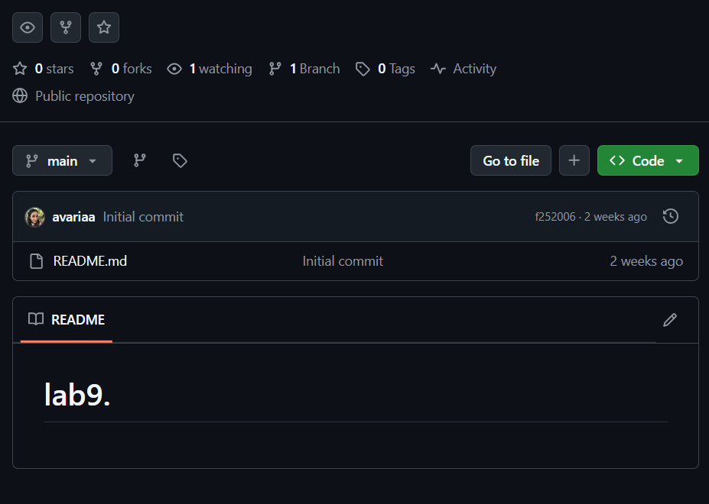

1. Клонировать репозиторий на локальный компьютер. Создать новый файл в репозитории, добавить в новый файл индекс и произвести коммит изменения.

